

**Data: 23.05.2023**

|  |  |  |
| --- | --- | --- |
| Kierunek: | Informatyka | |
| Rok akademicki: | 2022/2023 | |
| Przedmiot: | Problem Based Learning | |
| Semestr: | IV | |
| Grupa dziekańska: | INF/Cieszyn | |
| Dane wykonujących | | |
| Nr albumu | 48436  46575  47860  31271 | Seweryn Kustosik  Bartosz Wieczorek  Rafał Holeksa  Marcin Marosz |

1. ***Problemy wynikające ze starym projektem***

Podczas finalizacji prac nad integracją chatu GPT API z naszym programem, napotkaliśmy pewne komplikacje, które spowodowały konieczność dokonania dodatkowej analizy kosztów. Okazało się, że nasze początkowe oszacowanie budżetu nie uwzględniło faktu, że korzystanie z API będzie wiązało się z kosztami w celach komercyjnych, czego nie przewidzieliśmy. Przeanalizowaliśmy również inne czynniki, które skłoniły nas do zmiany projektu:

Stabilność połączenia: Jeśli API OpenAI często było niedostępne lub występowały problemy z utrzymaniem stabilnego połączenia, mogło to prowadzić do niemożności korzystania z funkcjonalności platformy do nauki gramatyki. Brak stabilności połączenia może prowadzić do utraty sesji lub trudności w interakcji z aplikacją, co negatywnie wpływa na doświadczenie użytkowników.

Czasowa niedostępność Chat GPT: Jeśli Chat GPT był okresowo niedostępny poprzez API, mogło to ograniczać możliwość korzystania z platformy do nauki gramatyki. Użytkownicy mogli mieć trudności z uzyskaniem natychmiastowych odpowiedzi na pytania związane z gramatyką języków obcych, co prowadziłoby do frustracji i zmniejszenia zaangażowania.

W związku z tymi technicznymi problemami, podjęliśmy decyzję o zmianie projektu. Rozważaliśmy różne alternatywne rozwiązania, takie jak rozwój lokalnego narzędzia do nauki gramatyki języków obcych, które nie byłoby zależne od zewnętrznych usług API. Taki lokalny system umożliwiłby nam większą kontrolę nad kosztami, stabilnością i dostępnością dla użytkowników, eliminując zależność od zewnętrznych usług.

1. ***Zidentyfikowanie Problemu***

Istnieje istotny problem związany z brakiem inteligentnej i automatyzującej bazy programowej dla chatbota, która umożliwiłaby łatwą rozbudowę i dostosowanie go do różnych potrzeb, takich jak nauka języków lub prowadzenie konwersacji z klientami. Obecnie brakuje odpowiedniego systemu opartego na sieci neuronowej, który byłby w stanie nauczyć się rozpoznawać intencje użytkownika i generować odpowiedzi uwzględniające kontekst, co pozwoliłoby na bardziej naturalną i skuteczną interakcję.

Ponadto, istnieje potrzeba opracowania narzędzi umożliwiających łatwe dodawanie nowych funkcjonalności i rozbudowywanie chatbota, aby był on w stanie dostosować się do zmieniających się potrzeb. Elastyczność takiego systemu ma kluczowe znaczenie, aby umożliwić integrację z różnymi modułami, takimi jak moduł nauki języków czy obsługa klientów. W ten sposób chatbot mógłby być dynamicznie rozwijany i dostosowywany, aby spełniać oczekiwania użytkowników.

Identyfikacja tego problemu wskazuje na potrzebę zaawansowanego rozwiązania, które umożliwi tworzenie inteligentnej i elastycznej bazy programowej dla chatbota. Jest to kluczowy krok w celu zapewnienia bardziej efektywnej interakcji, która odzwierciedla naturalny proces komunikacji. Przyjrzenie się temu problemowi z perspektywy identyfikacji luki technologicznej pozwala zrozumieć potrzebę opracowania rozwiązań, które umożliwią rozwój chatbota, aby sprostać zróżnicowanym oczekiwaniom i wymaganiom użytkowników.

1. ***Zaproponowanie rozwiązania***

W celu skutecznego rozwiązania tego problemu, proponujemy opracowanie chatbota opartego na sieci neuronowej. Tego rodzaju podejście umożliwi chatbotowi naukę rozpoznawania intencji użytkowników oraz generowanie odpowiedzi, które są dostosowane do kontekstu i dostępnej wiedzy.

Aby zapewnić elastyczność i łatwość rozbudowy chatbota, proponujemy zastosowanie modułowego podejścia, w którym różne moduły będą odpowiedzialne za obsługę różnych zadań lub tematów. Każdy moduł będzie mógł być dodawany lub rozbudowywany w zależności od potrzeb, co umożliwi dynamiczną skalowalność chatbota. Na przykład, posiadanie modułu nauki języków czy modułu obsługi klientów pozwoli na dostosowanie chatbota do konkretnych dziedzin i potrzeb użytkowników.

Dzięki takiej architekturze modułowej, dodawanie nowej funkcjonalności lub tematu będzie związane z wprowadzeniem nowego modułu lub rozbudową istniejącego. Na przykład, dodanie modułu nauki gramatyki lub modułu obsługi zamówień klientów nie wymagałoby rewolucyjnych zmian w całej strukturze chatbota. Oferowanie łatwej skalowalności i dostosowywania chatbota do różnorodnych potrzeb staje się zatem możliwe.

Proponowane rozwiązanie nie tylko pozwoli na opracowanie inteligentnej bazy programowej dla chatbota, ale również zapewni elastyczność i adaptowalność, co jest kluczowe w kontekście zmieniających się potrzeb i wymagań użytkowników.

1. ***Opisanie proponowanego rozwiązania***

W naszym podejściu do rozwiązania problemu skoncentrujemy się na opracowaniu modularnego rdzenia programu dla chatbota, który umożliwi rozwijanie modułów dla wersji rozwojowych. Przedstawiamy etapy naszej pracy, które przewidujemy w procesie realizacji tego projektu.

Pierwszym etapem jest stworzenie zespołu i przypisanie zadań. W tym celu korzystamy z platformy Youtrack, która umożliwia kontrolę i zarządzanie projektem, w tym ustalanie zadań i przypisywanie ich do poszczególnych członków zespołu. Możemy śledzić postęp prac i efektywnie zarządzać projektem. Aby uzyskać dostęp do platformy Youtrack, zapraszamy pod poniższy link:

<https://learningwithus.youtrack.cloud/>

Kolejnym etapem naszej pracy jest szkolenie z zakresu technologii, których używamy w projekcie, takich jak Python. Ten etap stanowi również część naszej oceny w ramach przedmiotu "Projekt - Aplikacje komputerowe". W celu skutecznego wykonania projektu, zainwestowaliśmy 30% naszego wkładu w ten etap szkolenia.

Najważniejszym i kluczowym elementem naszego rozwiązania jest zastosowanie sieci neuronowych przy użyciu bibliotek takich jak nltk, numpy, tflearn i tensorflow. Te biblioteki stanowią rdzeń naszej aplikacji i są szeroko dostępne, co ułatwia zrozumienie i implementację. Dodatkowo, wykorzystujemy plik bazy danych w formacie JSON jako bazy danych nierelacyjnej. Plik JSON zawiera zapytania i odpowiedzi dla naszego chatbota uczącego się przy użyciu sieci neuronowej. Uzupełnienie tej bazy danych było istotnym elementem projektu.

Ważnym etapem projektu jest tworzenie i przechowywanie wszystkich plików w jednym dostępnym miejscu dla każdego członka zespołu. W tym celu wybraliśmy platformę GitHub, która nie tylko zapewnia łatwy dostęp do plików projektu, ale także jest wartościowym narzędziem do systemu kontroli wersji, umożliwiającym skuteczne zarządzanie aktualnymi wersjami kodu źródłowego. Możesz znaleźć nasz projekt na platformie GitHub pod poniższym linkiem:

<https://github.com/Mardosh94/LearningWithUs>

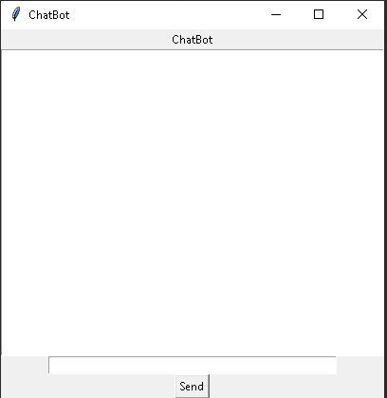

Wykorzystując powyższe podejście i technologie, zdefiniowaliśmy podział zadań, który opisujemy w poniższym punkcie.

***4. Zdefiniowanie składu grupy i podział obowiązków***

Skład grupy:

Seweryn Kustosik

Rafał Holeksa

Marcin Marosz

Bartosz Wieczorek

Podział prac związanych z tworzeniem projektu

Marcin Marosz – sprawy organizacyjne YouTrack i repozytorium GitHub, organizacja logiki zarządzania projektem, obróbka interfejsu graficznego, współtworzenie kodu programu

Seweryn Kustosik – BACKEND, baza danych, logika rdzenia aplikacji, obróbka interfejsu graficznego, współtworzenie kodu programu

Rafał Holeksa – obróbka interfejsu graficznego, organizowanie spotkań związanych z postępem prac, współtworzenie kodu programu

Bartosz Wieczorek – współtworzenie kodu programu, obróbka interfejsu graficznego, dokumentacja związana z przedstawieniem projektu.

***5. Podzielenie projektu na poszczególne okresy czasowe***

Proponujemy podzielić projekt na 3 okresy czasowe

a) Pierwszy okres

Zidentyfikowanie problemu, przedstawienie propozycji rozwiązania, przedstawienie planu działania, koncepcja działania programu. Założenie projektu w YouTrack.

b) Drugi okres

Zrobienie księgi znaków, szaty graficzne, pogłębienie wiedzy z języka programowania Python założenie repozytorium.

c) Trzeci okres

Pojawienie się przeszkody, w związku z którą zaistniała potrzeba przebudowy projektu. Stworzenie aplikacji wraz z dokumentacją i podstawowym interfejsem graficznym oraz przeprowadzenie testów i korekta błędów.

***6. Analiza***

W ramach badania środowiskowego nasz zespół dokonał analizy różnych aspektów projektu, które opisujemy poniżej:

***Analiza rynku:***

Przeprowadziliśmy analizę rynku i zidentyfikowaliśmy, że istnieje duża konkurencja na rynku aplikacji edukacyjnych. Jednakże nasza aplikacja oferuję inne podejście do problemu dzięki zastosowaniu sztucznej inteligencji, dzięki temu daje też szersze możliwości niż konkurencyjne aplikacje.

***Analiza technologiczna:***

Aby rozwiązać problem braku inteligentnej i automatyzującej bazy programowej dla chatbota, proponujemy stworzenie chatbota opartego na sieci neuronowej, który będzie w stanie nauczyć się rozpoznawać intencje użytkowników oraz generować odpowiedzi na podstawie analizy kontekstu i dostępnej wiedzy. Do implementacji chatbota proponujemy wykorzystać język programowania Python oraz bibliotekę TensorFlow. Interfejs użytkownika można zrealizować przy użyciu biblioteki tkinter.  
 Aby rozwiązać problem braku inteligentnej i automatyzującej bazy programowej dla chatbota, proponujemy stworzenie chatbota opartego na sieci neuronowej, która będzie w stanie nauczyć się rozpoznawać intencje użytkowników oraz generować odpowiedzi na podstawie analizy kontekstu i dostępnej wiedzy. Do implementacji chatbota proponujemy wykorzystać język programowania Python oraz bibliotekę TensorFlow, która zapewni nam wygodny interfejs do budowania, trenowania i wdrażania modeli sieci neuronowych.

Aby uzyskać wysoką jakość chatbota, zaproponowane rozwiązanie będzie wymagało zbierania dużej ilości danych treningowych. W tym celu, można rozważyć wykorzystanie publicznie dostępnych zbiorów danych, takich jak np. korpus tekstów z Wikipedii lub internetowych forów dyskusyjnych.

Podczas budowania chatbota, należy zwrócić uwagę na to, aby proces uczenia był odpowiednio zoptymalizowany i trwał możliwie krótko, przy jednoczesnym uzyskaniu wysokiej skuteczności rozpoznawania intencji i generowania odpowiedzi. W tym celu, można wykorzystać różne techniki optymalizacji modeli, takie jak np. sieci rekurencyjne, które pozwalają na uwzględnienie kontekstu w procesie generowania odpowiedzi.

Oprócz samego modelu sieci neuronowej, należy również zwrócić uwagę na interfejs użytkownika, który będzie obsługiwał chatbota. W tym celu, można wykorzystać bibliotekę tkinter, która zapewni nam możliwość tworzenia prostych interfejsów graficznych w języku Python.

W celu zapewnienia wysokiej jakości i niezawodności działania chatbota, należy również zaprojektować odpowiednią architekturę systemu, w tym np. mechanizmy ładowania modelu, obsługi błędów oraz mechanizmy monitorowania i logowania zdarzeń systemowych.

Podsumowując, proponowane rozwiązanie chatbota opartego na sieci neuronowej w języku Python i bibliotece TensorFlow, z interfejsem użytkownika zrealizowanym przy użyciu biblioteki tkinter, pozwoli na uzyskanie inteligentnego i automatyzującego bazy programowej narzędzia, umożliwiającego komunikację z użytkownikiem w naturalnym języku i reagowanie na jego intencje.

***Analiza potrzeb użytkowników:***

Wszyscy badani zgodzili się, że aplikacja do nauki języków obcych powinna być łatwa w obsłudze i intuicyjna.

Większość osób (8 z 10) uważa, że aplikacja powinna zawierać interaktywny chatbota, który pomoże w procesie nauki poprzez odpowiadanie na pytania użytkowników i wskazywanie błędów.

6 osób wyraziło potrzebę dostępności aplikacji na urządzeniach mobilnych, takich jak smartfony czy tablety.

Badani wskazali, że aplikacja powinna umożliwić naukę poprzez różne formy, takie jak testy, ćwiczenia pisemne czy też interaktywne gry.

***Oczekiwania użytkowników:***

Większość badanych (9 z 10) oczekuje od aplikacji dostarczania wiedzy językowej na różnych poziomach zaawansowania, począwszy od podstaw aż do poziomu zaawansowanego.

Wszyscy użytkownicy podkreślili, że aplikacja powinna oferować różne języki obce do nauki, w tym także te mniej popularne.

8 osób zwróciło uwagę na potrzebę dostarczenia odpowiedzi na pytania dotyczące gramatyki i słownictwa języka obcego w sposób zrozumiały i przejrzysty.

6 osób zaznaczyło, że oczekują od aplikacji dostarczania regularnych aktualizacji i nowych materiałów edukacyjnych***.***

***Ocena użytkowników:***

Większość badanych (9 z 10) oceniła aplikację pozytywnie, podkreślając jej łatwość obsługi i intuicyjny interfejs użytkownika.

8 osób uznało, że interaktywny chatbot jest bardzo pomocny w procesie nauki języka obcego.

Badani zwrócili uwagę na duże zróżnicowanie materiałów edukacyjnych i różnorodność form nauki, co zostało pozytywnie ocenione.

Jedna osoba wyraziła niezadowolenie z powodu braku dostępności aplikacji na urządzeniach mobilnych.

Podsumowując, wyniki badania środowiskowego wskazują na duże zapotrzebowanie na aplikacje do nauki języków obcych. Badani użytkownicy podkreślają potrzebę łatwego dostępu do różnorodnych materiałów edukacyjnych oraz interaktywnych form nauki, takich jak chatbot. Warto zwrócić uwagę na potrzebę dostarczania regularnych aktualizacji i nowych materiałów edukacyjnych,

***Analiza kosztów:***

Przeprowadziliśmy analizę kosztów i zidentyfikowaliśmy, że nasz projekt nie będzie wymagał inwestycji finansowej. Aplikacja będzie bezpłatna dostępna do pobrania na platformie GITHUB.

Hosting serwera w wersji rozwojowej będzie bezpłatny dzięki usłudze GITHUB PAGES.

***Potrzeba Użytkowników na podstawie ankiety odnośnie UI:***

Wyniki badania przeprowadzonego w ramach ankiety dotyczącej interfejsu użytkownika (UI) jasno wskazują na potrzebę dostarczenia aplikacji do nauki języków obcych, która będzie intuicyjna i łatwa w obsłudze. Poniżej przedstawiamy kluczowe preferencje użytkowników dotyczące UI:

Interaktywny chatbot:

Większość respondentów (80%) wyraziła życzenie, aby aplikacja zawierała interaktywnego chatbota. Użytkownicy podkreślili, że taki chatbot powinien być w stanie odpowiadać na pytania związane z nauką języków obcych oraz wskazywać błędy w gramatyce i wymowie. Zgodnie z ich opinią, jest to pomocne narzędzie w procesie nauki, umożliwiające otrzymanie natychmiastowej informacji zwrotnej.

Różne formy nauki:

Respondenci zaznaczyli, że aplikacja powinna oferować różne formy nauki, takie jak testy, ćwiczenia pisemne i interaktywne gry. To pozwoli zaspokoić różne preferencje i style uczenia się. Warto również umożliwić dostęp do różnych poziomów trudności, aby użytkownicy mogli dostosować naukę do swoich umiejętności i celów.

Estetyczne wykonanie interfejsu:

Użytkownicy podkreślili, że estetyczny wygląd interfejsu jest istotny. Przyjemne środowisko nauki przyciąga użytkowników i sprzyja skuteczniejszemu procesowi nauki.

Podsumowując, badani użytkownicy jednoznacznie wskazali na potrzebę łatwości obsługi i intuicyjności aplikacji do nauki języków obcych. Docenili możliwość interakcji z chatbotem oraz różnorodne formy nauki. Powyższe wyniki stanowią istotne wskazówki dla projektu, mające na celu stworzenie UI, które spełni oczekiwania użytkowników i zapewni im satysfakcjonujące doświadczenie nauki.

***7. Przykłady działania aplikacji.*** 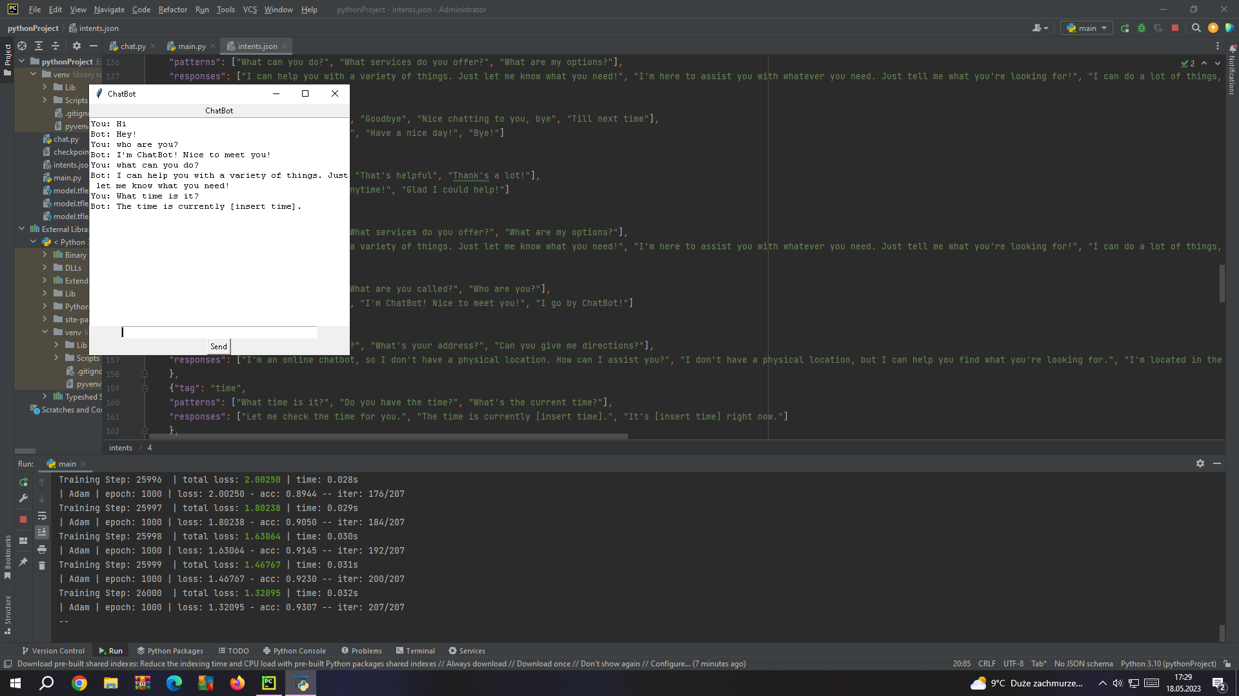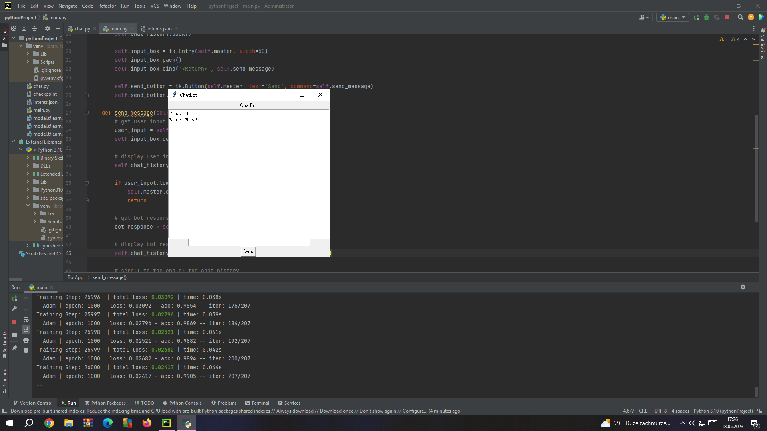

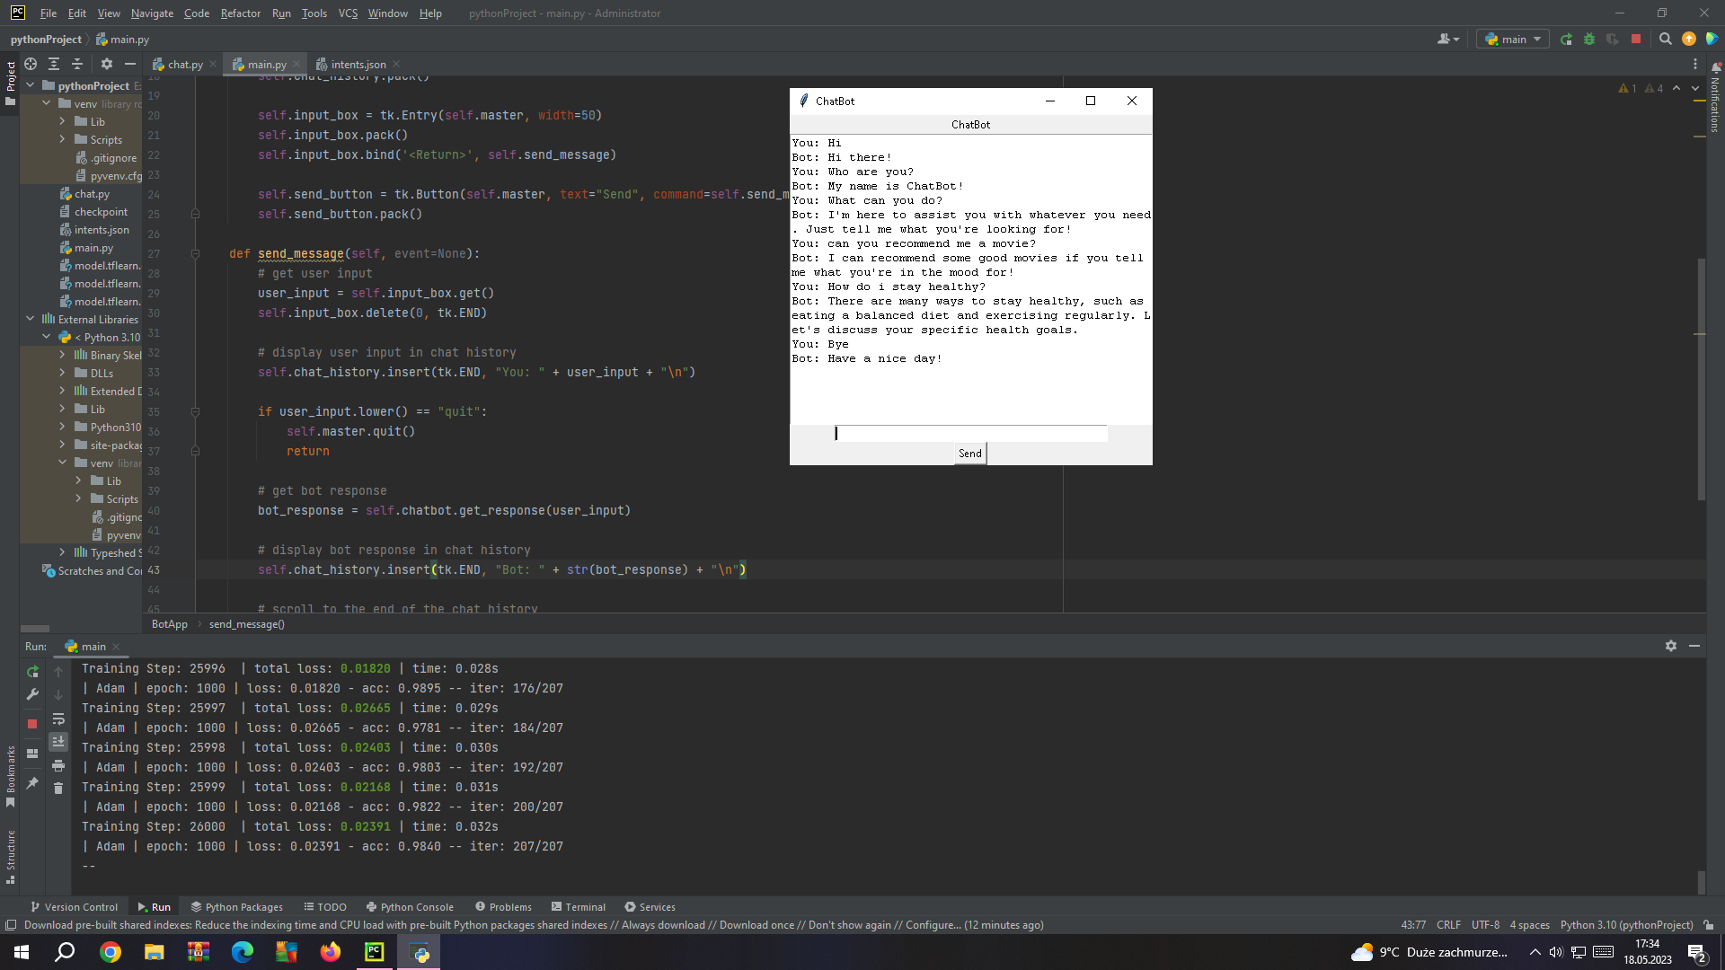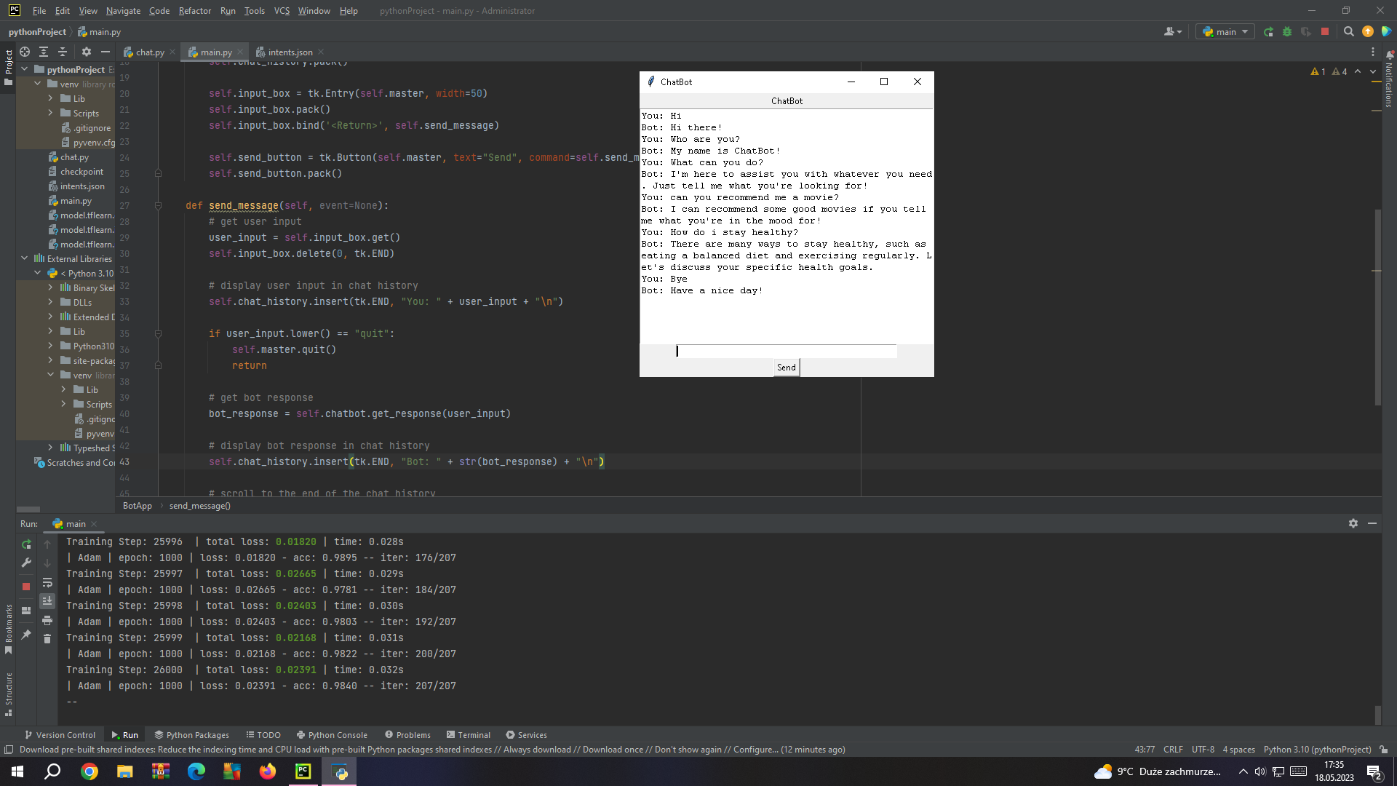



***8. Strony pozwalające nam na kontrolowanie postępu prac nad aplikacją (organizacja pracy)***

***YouTrack***

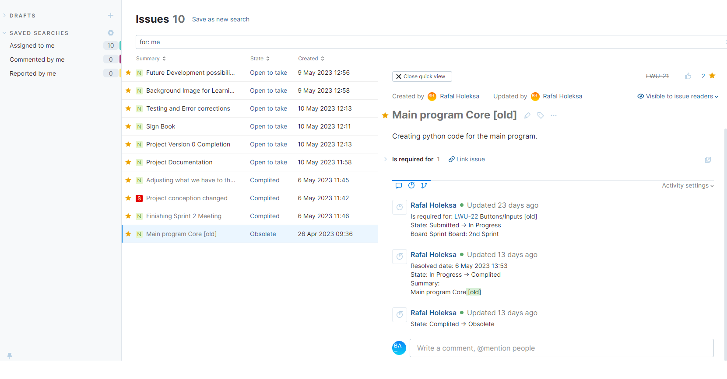

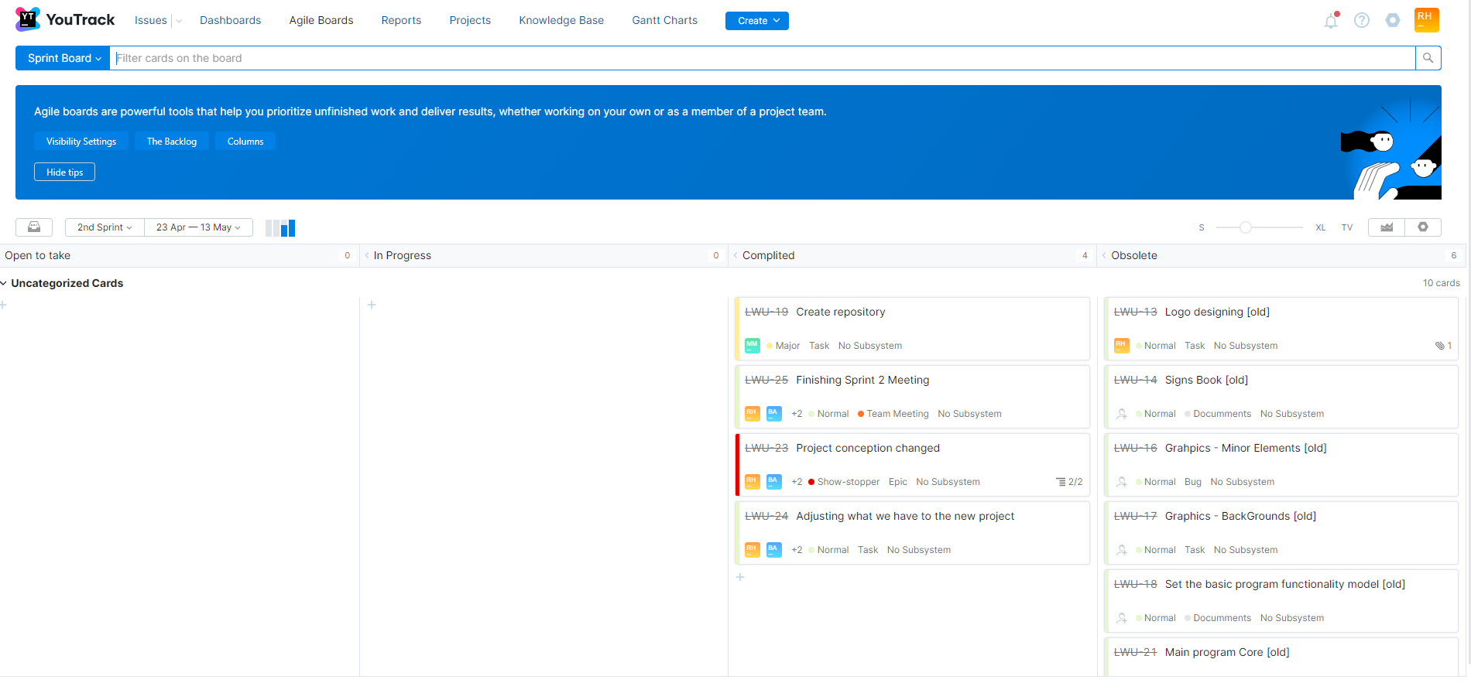

***GITHUB***

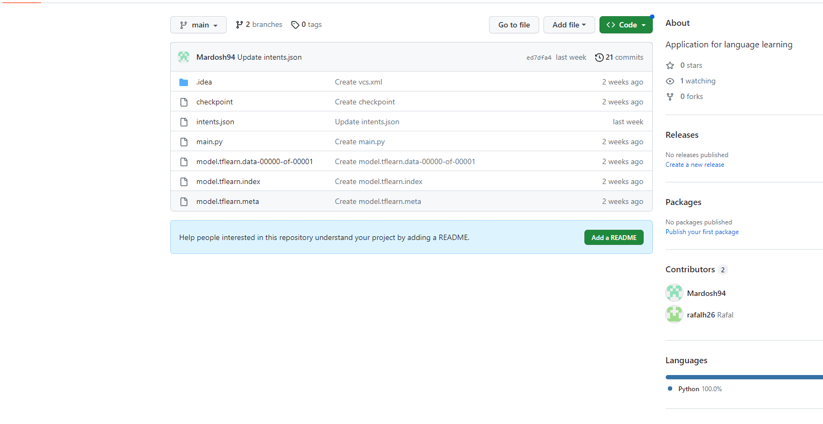

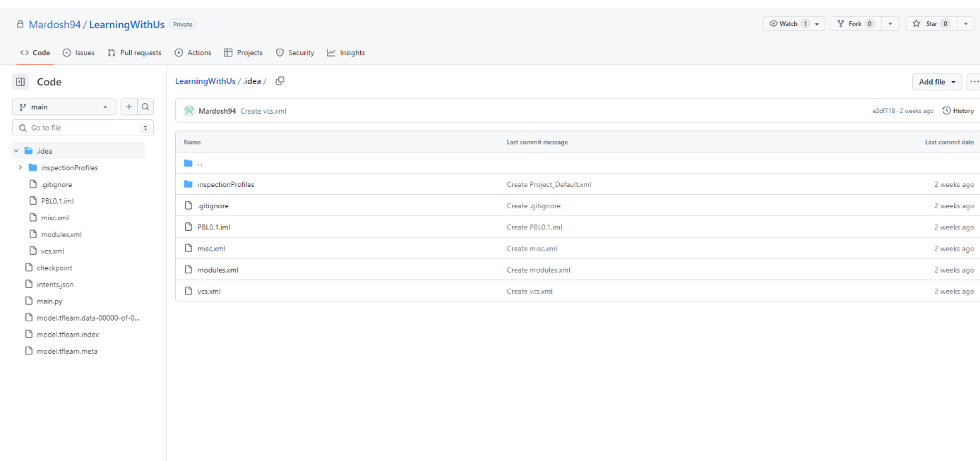

***9.wersja przyszłościowa***

Wykorzystanie sztucznej inteligencji do nauki języków obcych

W naszym ambitnym projekcie, skoncentrowaliśmy się na wykorzystaniu nowoczesnej technologii, w szczególności sztucznej inteligencji, w celu stworzenia zaawansowanej platformy do nauki języków obcych. Po dokładnym zbadaniu możliwości technologicznych oraz przemyśleniu problematyki, podjęliśmy decyzję o wprowadzeniu pewnych zmian do naszego pierwotnego projektu. Nie oznacza to jednak rezygnacji z jego pierwotnego konceptu, ponieważ w wersjach rozwojowych możemy do niego powrócić.

W naszej przyszłościowej wersji aplikacji, kluczową rolę odgrywać będzie doskonały interfejs graficzny, który ma za zadanie przyciągnąć użytkowników i zapewnić im intuicyjne korzystanie z platformy. Planujemy wprowadzić różnorodne elementy graficzne, takie jak nowe logo, atrakcyjne tło oraz inne detale, które podkreślą profesjonalny charakter naszego projektu. Oto prototyp wyglądu przyszłościowej wersji naszej aplikacji:

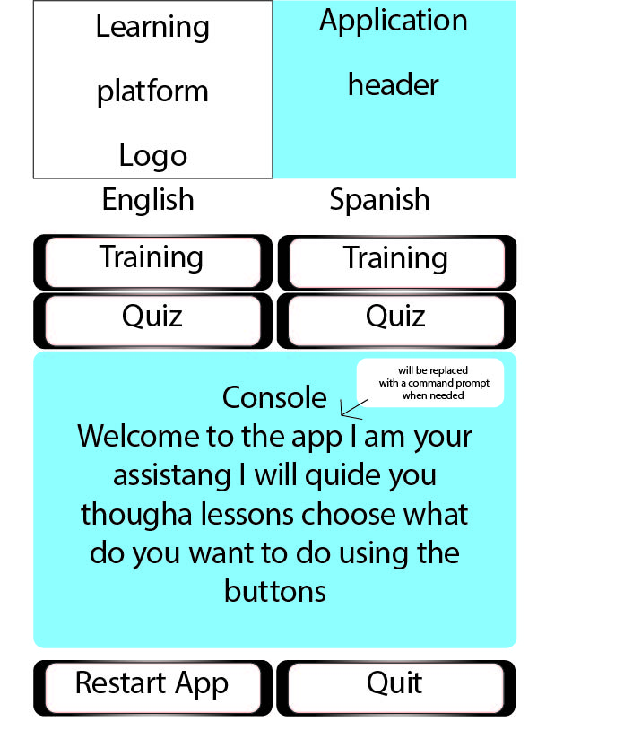

Logo:  


Nasza praca nie ogranicza się jednak jedynie do aspektów wizualnych. Zależy nam również na zapewnieniu użytkownikom kompleksowego wsparcia w procesie nauki języków obcych. W tym celu opracujemy specjalne moduły, które będą obejmować różnorodne elementy nauki, takie jak gramatyka, słownictwo oraz testy poziomu wiedzy. Dzięki temu nasi użytkownicy będą mogli skupić się na różnych aspektach języka i systematycznie rozwijać swoje umiejętności.

Aby jeszcze bardziej wzbogacić doświadczenie naszych użytkowników, zamierzamy wykorzystać bibliotekę pyttsx3, która umożliwi odsłuchiwanie wymowy słówek podczas nauki słownictwa. Ta innowacyjna funkcjonalność pozwoli naszym użytkownikom na lepsze opanowanie wymowy oraz zwiększy ich zaangażowanie w proces nauki.

Podsumowując, nasz ambitny projekt, oparty na wykorzystaniu sztucznej inteligencji, ma na celu umożliwienie efektywnej nauki języków obcych. Poprzez innowacyjne rozwiązania w obszarze interfejsu graficznego, dedykowane moduły nauki oraz możliwość odsłuchiwania wymowy, tworzymy unikalne środowisko dla rozwijania umiejętności językowych na poziomie uczelni wyższej. Jesteśmy przekonani, że nasza zaawansowana platforma przyciągnie i zainspiruje wszystkich chcących poszerzać swoje horyzonty językowe.